材料力学试题
一、填空题（共15分）
1、 （5分）一般钢材的弹性模量E＝ 210 GPa；吕材的弹性模量E＝ 70 GPa
2、 （10分）图示实心圆锥杆受扭转外力偶作用，材料的剪切弹性模量为G，该杆的
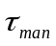＝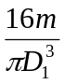，最大单位长度扭转角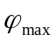＝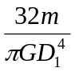。
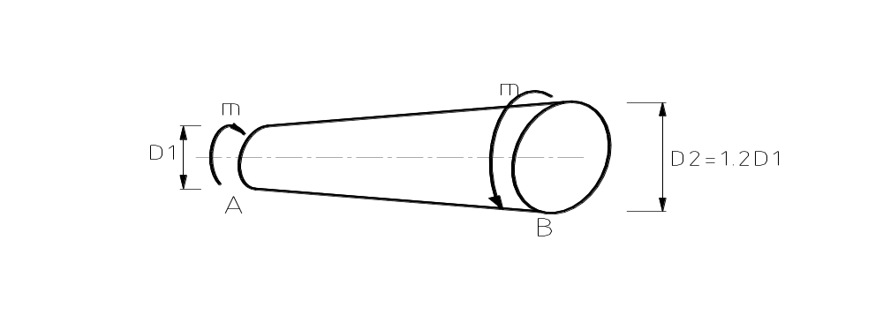

D₁
D₂=1.2D₁

二、选择题（每小题5分，共10分）
1、（5分）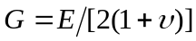适用于：
（A）各向同性材料；（B）各向异性材料；
（C）各向同性材料和各向异性材料。（D）正交各向异性。
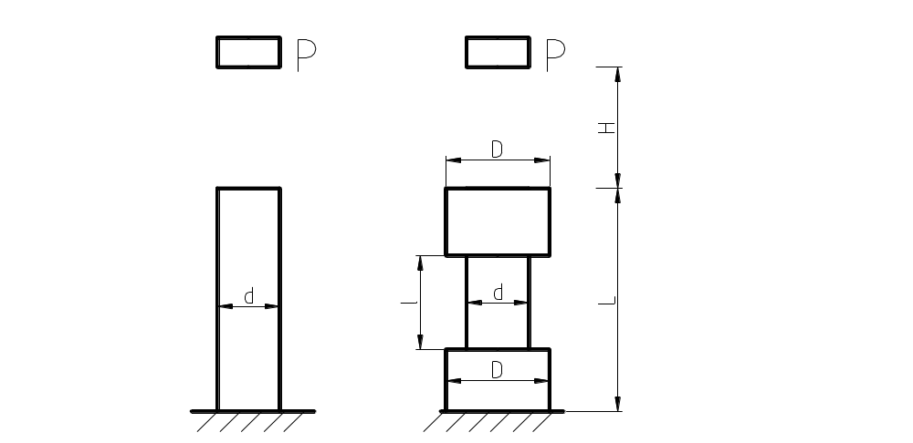
正确答案是 。
（1）
（2）
2、（5分）边长为d的正方形截面杆（1）和（2），杆（1）是等截面，杆（2）为变截面，如图。两杆受同样的冲击载荷作用。对于这两种情况的动荷系数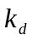和杆内最大动荷应力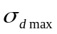，有下列结论：
（A）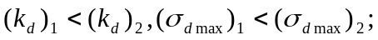
（B）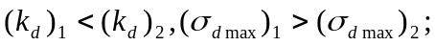
（C）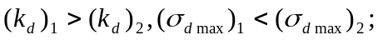
（D）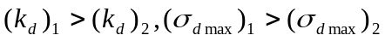。
正确答案是 A 。

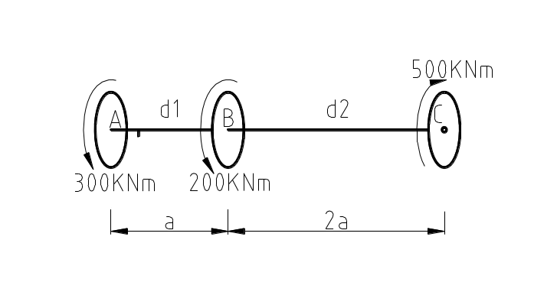
三、计算题（共75分）
500
300Nm
M_{n}KNm

d₁
d₂
1、（25分）图示转动轴，已知两段轴的最大剪应力相等，
求：（1）直径比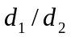； (2)扭转角比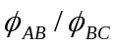。
解：AC轴的内力图：
由最大剪应力相等：
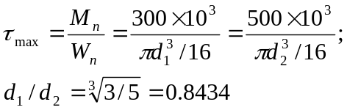

由；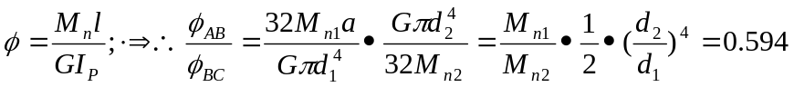

2、（25分）求图示梁的反力R_{A}。

3、（15分）有一厚度为6mm的钢板在板面的两个垂直方向受拉，拉应力分别为150Mpa和55Mpa，材料的E=2.1×10⁵Mpa，υ =0.25。求钢板厚度的减小值。
解：钢板厚度的减小值应为横向应变所产生，该板受力后的应力状态为二向应力状态，由广义胡克定律知，其Z向应变为：
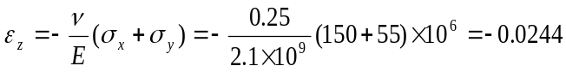
则 